Windows Update事件簿

今天有老師報修，因為電腦按了「ctrl + alt + del」無法跳出使用者登入的畫面，甚至直接進入黑屏，無法正常使用電腦
經過資訊社群有伙伴也提出同樣的狀況，才知道原來是微軟的windows update又出包了！
這次出包的更新套件是「KB3097877」，因此強烈建議老師不要安裝該更新檔！避免產生不必要的狀況！

如何勾選不要安裝的更新
請到「控制台\系統及安全性\Windows Update\」看到N個更新可以使用，請點「N個重要更新可以使用」進去，看看要更新哪些設定
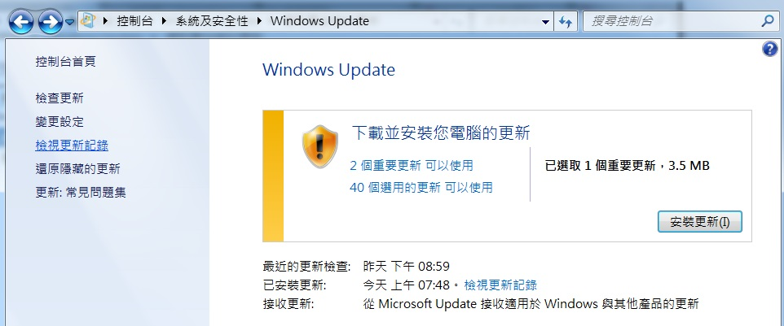
接著把不想更新的設為「隱藏更新」，
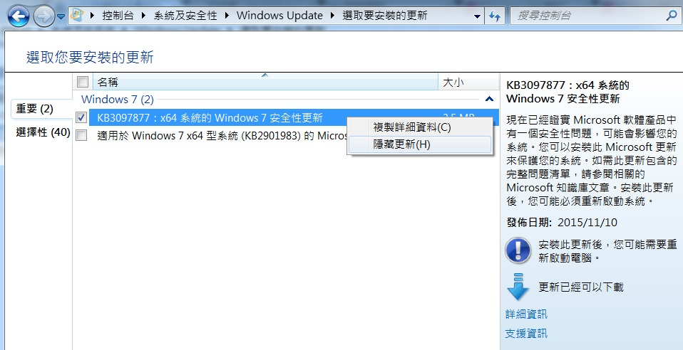

如果老師擔心windows update更新是否正常，請參考這樣的設定
在「控制台\系統及安全性\Windows Update\變更設定」，可以先改成「檢查更新，但是讓我選擇是否要下載及安裝他們」。
畢竟會出更新，通常是因為系統漏洞或安全性的問題，還是不建議關掉！
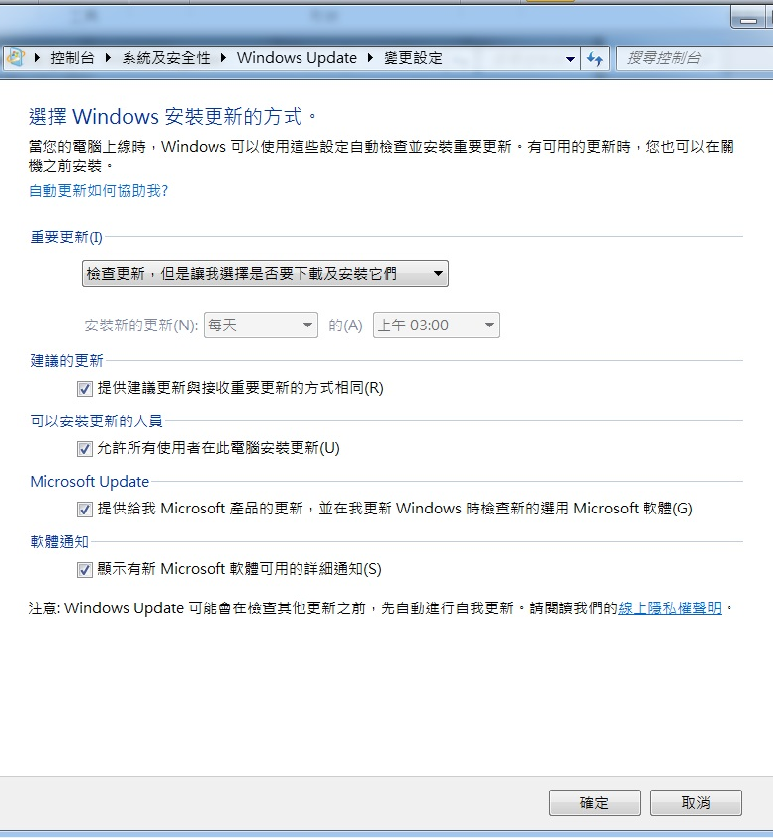

已經安裝的怎麼辦呢？
請到「控制台\程式集\程式和功能\檢視安裝的更新」，找到要移除的KBXXXXX，在上面按下「滑鼠右鍵」選擇「解除安裝」。
